INSTITUTO FEDERAL DE EDUCAÇÃO, CIÊNCIA E TECNOLOGIA / DO RIO GRANDE DO NORTE

NICÁCIO BARBALHO DA COSTA

ESTUDO DE CASO DE UTILIZAÇÃO DE TECNOLOGIAS MICROSOFT .NET
IMPLEMENTAÇÃO DE APLICAÇÃO WEB PARA REVENDA DE VEÍCULOS

NATAL
2018

INTRODUÇÃO

Com a globalização, a complexidade na gestão e a busca em resultados dinâmicos e precisos, às empresas cada vez mais dependem em buscar tecnologias para o aperfeiçoamento empresarial, obtendo eficiência do controle interno com ferramentas de auxílio a tomadas de decisões, dentro da gestão empresarial.
Utilizando-se ferramentas desenvolvidas através da Tecnologia da Informação (TI), auxiliando em tomadas de decisões, onde foram incorporadas de tal forma que rapidamente organizações tiveram uma grande eficiência e eficácia rentável para seus produtos. Com fácil acesso e desenvolvimento do avanço computacional (processamento e armazenamento), internet com velocidades de banda larga, computador pessoal, smartphones e etc. Passaram a ser uma grande ferramenta de gestão, aumentando exponencialmente relações comerciais, obtendo um grande avanço em competitividade. A medida do avanço da tecnologia, a velocidade das transformações e demandas de negócio são muito altas, exigindo um bom gerenciamento da TI para que os custos da mesma, sejam compensados pelo valor agregado e serviços que proporciona.
Uma das maneiras rápidas e ágeis em criações de projetos de desenvolvimento para aplicações web voltadas para sistemas complexos, que envolvem fatores que requerem agilidade em desenvolvimento com confidencialidade, integridade e disponibilidade. Usando como plataforma de desenvolvimento a Microsoft, que tem como objetivo criar uma plataforma única para desenvolvimento e execuções de sistemas e aplicações. Todo e qualquer código gerado para .NET pode ser executado em qualquer dispositivo que possua um framework de tal plataforma. A plataforma Microsoft .NET é inteiramente baseada em Paradigma de Orientação a Objetos (POO), tendo por primícias facilitar o reuso de código, evitar duplicações, proporcionar maior clareza no desenvolvimento do sistema, aumentar a compreensão do que está sendo feita e ainda possibilite extensões e adaptações dos códigos sem grandes impactos e alterações. Permitindo o desenvolvimento de sistemas corporativos críticos, facilmente integrado com outras aplicações desenvolvidas em plataformas Microsoft, mas também com outras desenvolvidas em plataformas de sistemas operacionais ou linguagens de programação, sendo concebida tal de modo, que seja capaz de fornecer um único modelo de programação, uniforme e consistente para todos os tipos de aplicações.

  - OBJETIVOS
Assim sendo, foi proposto uma criação de uma aplicação web através de um estudo de caso, usando tecnologias Microsoft .NET. O estudo de caso será uma criação de um sistema para uma loja para revenda de veículos. Como principal objetivo realizar a automação dos procedimentos realizados por uma loja que negocia veículos usados, mantendo registro das transações realizadas, comissões dos vendedores e emitir relatórios de vendas que poderão orientar a gerência na compra de veículos para revenda. Para desenvolvimento de aplicação web voltada para a gestão de revenda de veículos, foram propostos os seguintes objetivos:
- descrever os requisitos da aplicação adotada para realização do estudo de caso;
- definir e implementar cenários de desenvolvimento web que permitam uma avaliação objetiva das tecnologias envolvidas;
- tomar ciência e relatar os prós e contras da plataforma Microsoft.

FUNDAMENTAÇÃO TEÓRICA
Para o desenvolvimento da aplicação web usado como e gerenciamento do projeto de revenda de veículos foram usados as seguintes tecnologias:

  - PLATAFORMA .NET
Um conjunto de tecnologias desenvolvidas para transformar a Internet em uma plataforma de computação distribuída de larga escala voltada para serviços web em XML, contendo tudo o que é necessário para construir software baseado em XML. Resolve vários problemas que afetam o desenvolvimento de software oferecendo recursos que permitem a execução de métodos contido em bibliotecas escritas em código nativo.

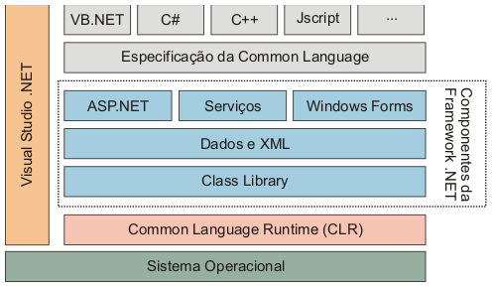
Figura 1: Plataforma .Net. - Fonte: WEB

- Interoperabilidade, integração e extensibilidade das aplicações, são numerosos difíceis e oneroso. A confiança do .NET no XML - um Standard (uma especificação formal de APIs do .NET que devem estar disponíveis em todas as implementações do .NET. A motivação por trás do .NET Standard é estabelecer maior uniformidade no plataformas do .NET) gerido pelo World Wide Web Consortium (W3C) - remove barreiras em relação à distribuição de informação e integração de software.
- Os desafios de integração, são compostos pelas inúmeras tecnologias de software concorrentes que infestam a indústria. Feito com standards “abertos” e abrange todas as linguagens de programação.
- O que os utilizadores finais sentem quando utilizam o seu software, não é simples ou suficientemente apelativas. Os utilizadores finais sentem-se frustrados porque estão impossibilitados de disponibilizarem dados com facilidade entre as suas aplicações, ou atuarem de acordo com informação quando a conseguem aceder. XML toma a troca de dados fácil, e software .NET fornecendo a possibilidade de trabalhar com os dados assim que são recebidos.
- Os utilizadores finais não controlam a sua informação e dados pessoais quando trabalham na web, o que os leva a ter preocupações em relação a privacidade e segurança. O .NET providencia uma série de serviços, que permite aos utilizadores manusearem a sua informação pessoal e controlarem o acesso a essa mesma informação.
- Os programadores geralmente de aplicações executáveis e de sites web têm dificuldade em providenciar informação suficiente aos utilizadores, principalmente devido ao fato de as suas aplicações e serviços não serem compatíveis a outras e atuarem isoladas umas das outras. O .NET foi desenhado para possibilitar a agregação de valores e serviços de múltiplos sites e empresas em experiências coerentes para os utilizadores.

ASP .NET
Active Server Pages (ASP) .NET é a tecnologia da Microsoft para aplicações Web, com recursos extremamente poderosos, permitindo o desenvolvimento de aplicações com facilidade e rapidez. É um componente do IIS que permite através de uma linguagem de programação integrada no .NET Framework criar páginas dinâmicas.
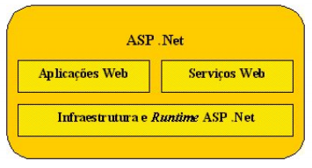
Figura 2: ASP .NET - FONTE: WEB
  - MVC 5
MVC (Model-View-Controller) separa um aplicativo em três componentes principais: modelo, exibição e controlador. A estrutura ASP.NET MVC oferece uma alternativa ao padrão Web Forms do ASP.NET para criar aplicativos Web. A estrutura ASP.NET MVC é uma estrutura de apresentação leve e altamente testável que (à semelhança dos aplicativos baseados em Web Forms) é integrada aos recursos ASP.NET existentes, como páginas mestras e autenticação baseada em associação. A estrutura MVC é definida no assembly System.Web.Mvc.
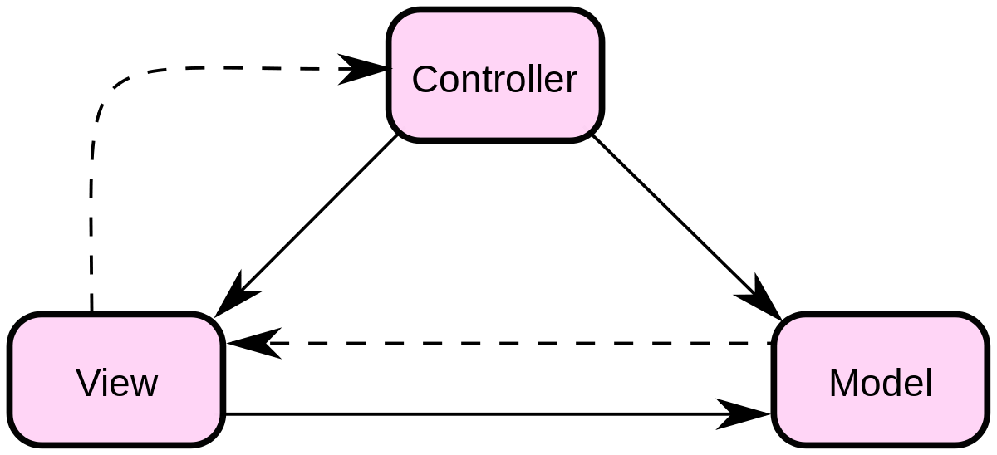
Figura 3: MVC - FONTE Autoria própria (2018)

